Муниципальное автономное дошкольное образовательное учреждение детский сад №7 «Родничок»

ОРГАНИЗОВАННАЯ ОБРАЗОВАТЕЛЬНАЯ ДЕЯТЕЛЬНОСТЬ
В ИНТЕГРАЦИИ ОБРАЗОВАТЕЛЬНЫХ ОБЛАСТЕЙ:
«Познавательное развитие», «Речевое развитие»,
«Социально - коммуникативное развитие»
для детей II-ой младшей группы.

ТЕМА
«Влияние устного народного творчества
на развитие речи детей»

Воспитатель:
Никифорова И.А.

п. Мулино, 2017

Конспект занятия

"Влияние устного народного творчества на развитие речи детей"

для детей II-ой младшей группы.

Цели: познакомить с фольклорными произведениями (устным народным творчеством и некоторыми видами народного искусства: потешки, прибаутки, сказки).
Приучать детей к интонационному строю родной речи.
Вызывать радость общения с образным языком произведений довести до сознания своих воспитанников, что они являются носителями русской народной культуры.
Воспитывать любовь к родному языку.
Расширять представление о добре, правде, красоте.

Задачи проекта:
1. Обосновать значение устного народного творчества в развитии речи детей.
2.Знакомить детей с окружающим миром, с укладом жизни и быта русского народа.
3. Приобщать родителей к процессу развития ребёнка средствами устного народного творчества, используя различные методы и приемы работы с родителями.
4. Воспитывать эстетические чувства при знакомстве с образцами устного народного творчества.

Предварительная работа: конкурс «Народные промыслы», творческая мастерская: изготовление «Книжек малышек», чтение русских народных сказок «Репка», «Курочка Ряба», «Рукавичка», «Теремок».
Знакомство с новыми колыбельными песнями, исполнение детьми уже знакомых песен, знакомство с пословицами, поговорками, прибаутками о русском народном быте и гостеприимстве.
Консультация для родителей «Роль устного народного творчества в развитии речи детей», анкеты для родителей « Приобщение детей к истокам русской культуры»,
игры – драматизации, игры – инсценировки, создание папки «Русский фольклор».

Оборудование: лавки, русская печь, домотканая дорожка, платки, самовар, полка с предметами народных промыслов, сундук, колыбелька, народная музыка, дудочка, балалайка, ремешок, берёзовые веточки, расческа, кукла.

Ход работы:

Ведущий: Здравствуйте люди добрые.
Рада вас видеть в своей русской избе.
У меня для каждого найдётся и местечко, и доброе словечко.
«Сядем рядком, да поговори ладком».
Давным – давно, русский дом выглядел вот так: с лавками, с печкой
русской, с сундуком расписным, да с самоваром.
Наши прабабушки, прадедушки, были гостеприимными, весёлыми,
находчивыми.
И придумывали они разные хитрости. Вот, например, не хочет малыш
умываться или купаться, капризничает, воды боится. А они его отвлекаю,
потешкой забавляют.

(Дети купают кукол и рассказывают потешки)

Кто тут будет куп-куп,
По водичке хлюп-хлюп?
В ванну быстро прыг-прыг, прыг,
в ванне ножкой дрыг-дрыг, дрыг!
Будет мыло пениться,
И грязь куда-то денется.

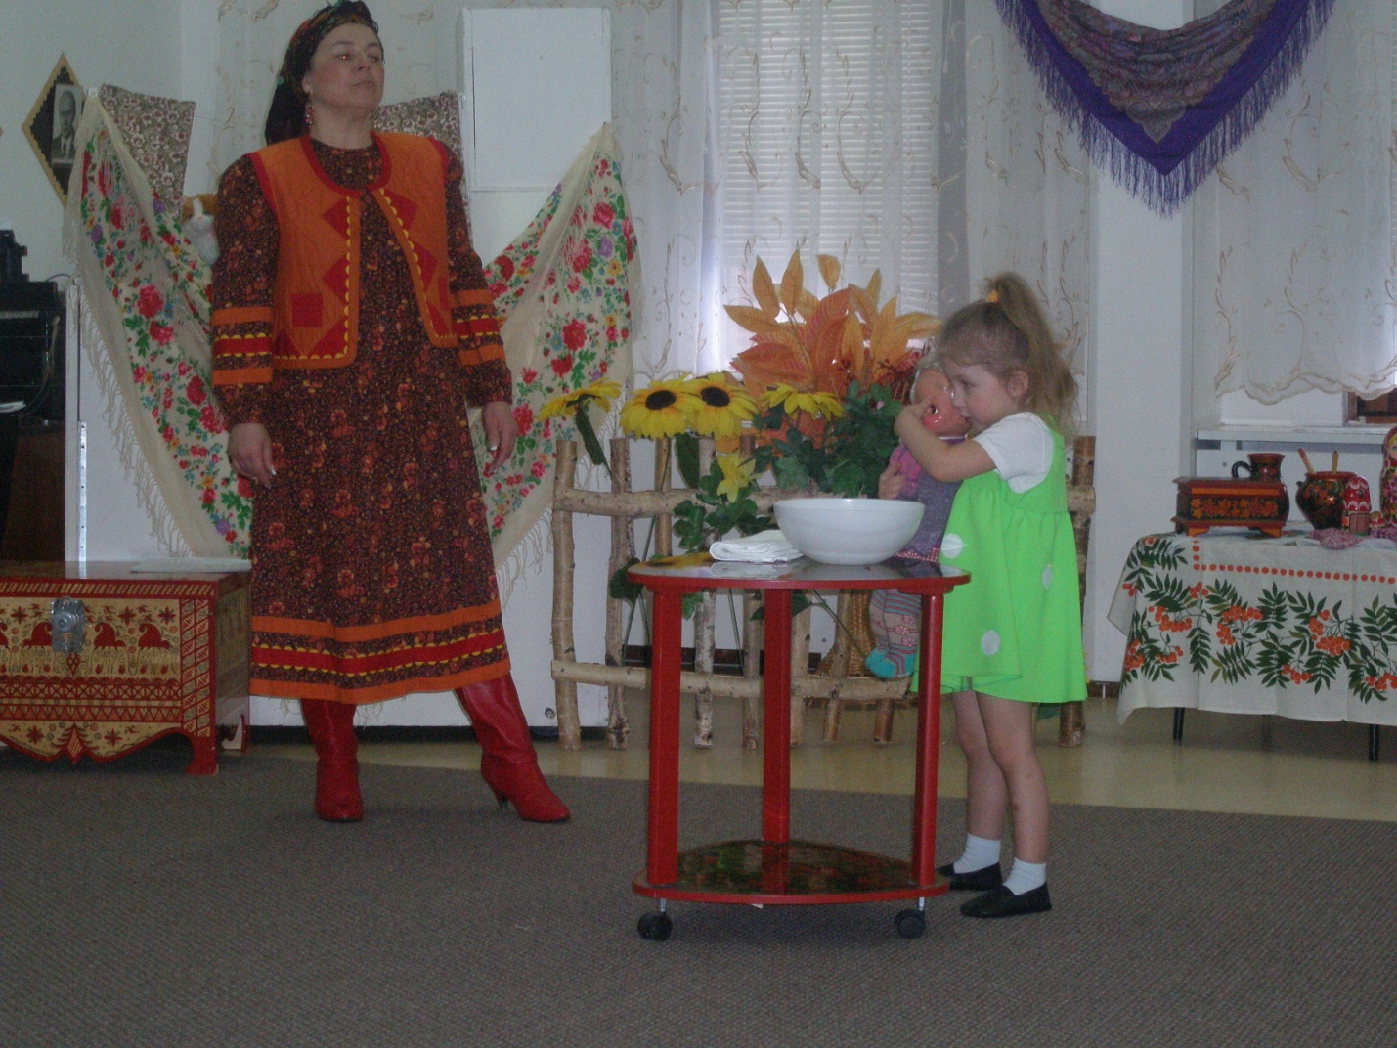

Дети: (хором).
Моем, моем, трубочиста, чисто-чисто, чисто-чисто.
Будет, будет трубочист, чист – чист.

Ведущий: не даёт малыш расчёсывать волосы, снова капризничает, а наши предки ему прибаутку рассказывают.

Расти коса, до пояса
Не вырони ни волоса.
Расти коса, не путайся,
Маму, дочка слушайся.

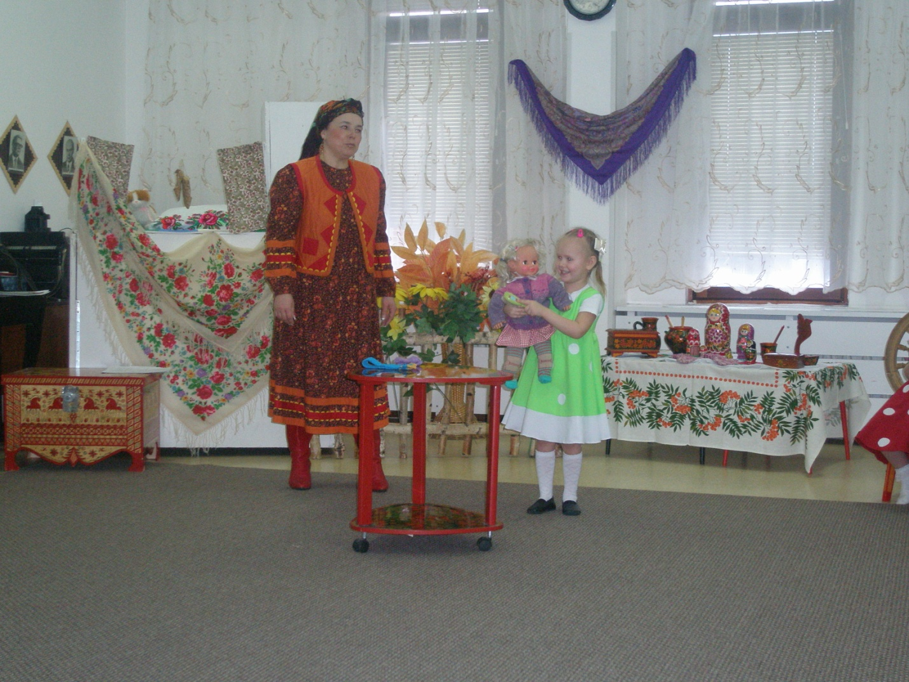

А чтобы легко, быстро и весело одеваться на прогулку, приговаривают:

На мою малышку,
Наденем мы штанишки.
Повторяй за мной слова: ножка – раз, и ножка – два!
А теперь на ножки, носочки и сапожки.

Завязала Катеньке, шарфик полосатенький,
Наденем на ножки, валенки – сапожки.
И пойдём скорей гулять
Прыгать, бегать и скакать.

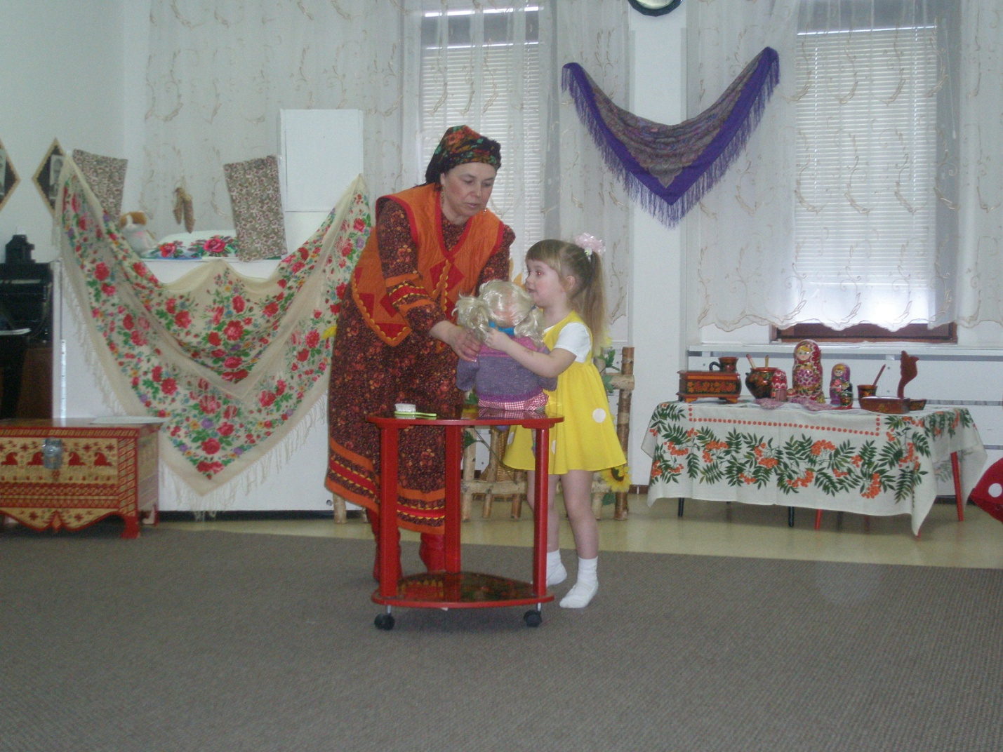

А чтобы малыш кушал с аппетитом, за обе щеки уплетал, присказки придумали.

Варись, варись кашка,
В голубенькой чашке
Варись поскорее,
Булькай веселее.
Варись, кашка сладка,
Из густого молока (2 раза)
Да из манной крупки.
У того, кто кашу съест,
Вырастут все зубки.

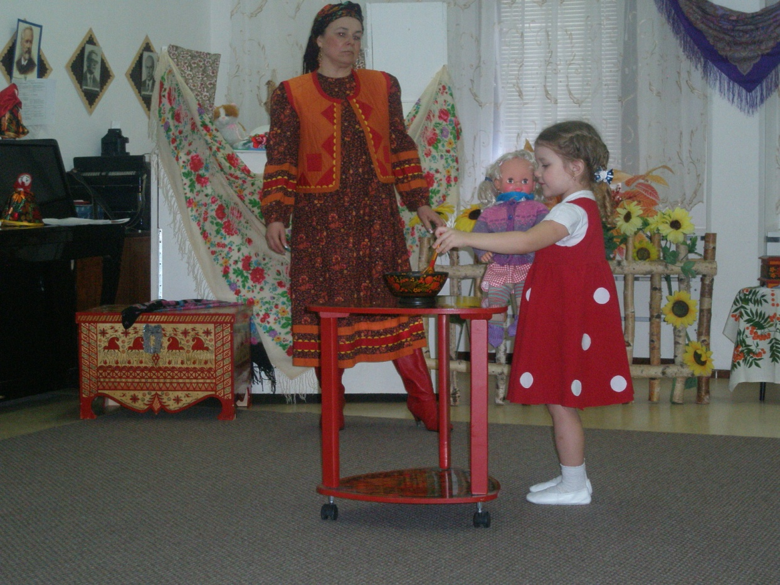

Ну а чтобы помочь малышу быстрее уснуть, а после сна проснуться, спокойным и в хорошем настроении, колыбельные.
Люлю – люли, ой люли
Прилетели голуби
Стали гули ворковать
Нашу деточку качать
Баю – бай, баю – бай,
Поскорее засыпай
Баю – бай, баю – бай,
Спи малыш мой, засыпай.
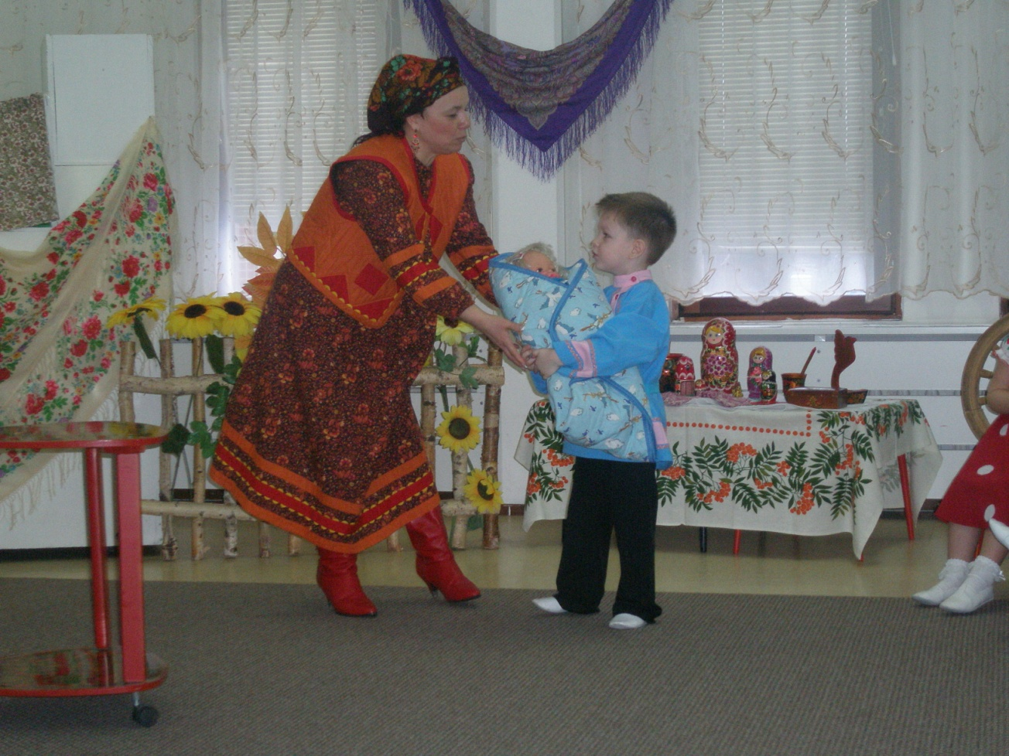

Котя, котенька, коток,
Котя серенький лобок,
Приди котик ночевать,
Мою деточку качать.
Уж как я тебе коту,
За работу заплачу,
Дам кусочек пирога,
И кувшинчик молока.

А уж сколько игр разных придумывали, со словами: чистоговорки.

Ма – ма – ма – ма,
В гости к нам пришла зима.
Оз – оз – оз – оз,
И не страшен нам мороз
Цы –цы – цы,
Получайте леденцы.
Ду – ду – ду,
Дети бегают в саду.

Ко – ко – ко,
Кошка любит молоко.
Су – су – су,
Заплету тебе косу.
Та – та – та,
Хвост пушистый у кота.
Оп - оп – оп,
Все в ладошки хлоп.
А уж сколько игр разных придумывали, со словами: скороговорки.

Конкурс «Повтори за мной»
(Дети говорят скороговорки, родители повторяют)

Пыхтит, как пышка
Пухлый мишка.

Мама мыла Милу мылом
Мила мыло, не любила.

Летели кукушки, через три избушки.
Как они летели, все люди глядели.
Как они садились, все люди дивились.

Поехали с орехами на бочке, на бочке.
По гладенькой дорожке, по кочкам, по кочкам
Рысью, шагом, в ямку бух
Раздавили сорок мух.

А уж сколько подвижных игр, хороводов разных придумывали.

Игра
«Прячем, прячем, ремешок
Под ракитовый кусток,
А кто Зорьку проспит, будем бить, колотить».

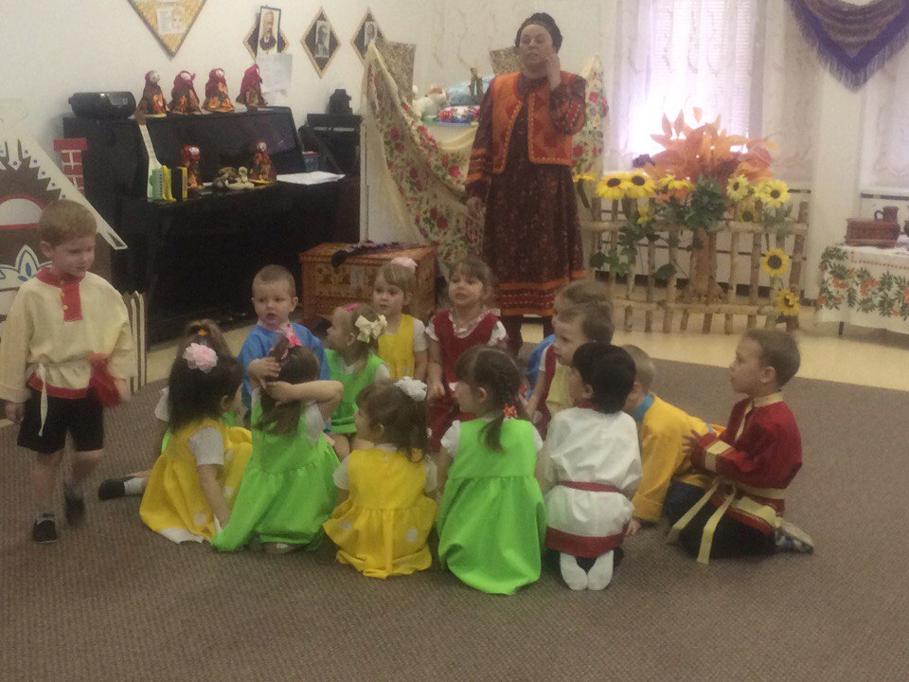

А чтобы игру начать и водящего выбрать, надо посчитаться.

Вышел месяц из тумана,
Вынул пышку из кармана,
Буду деточек кормить,
А тебе, дружок, водить!
Шла машина тёмным лесом, за каким-то интересом,
Инти – инти – интерес, выходи на букву С.

Раз – два – три – четыре – пять,
Мы собрались поиграть
К нам сорока прилетела
И тебе водить велела.

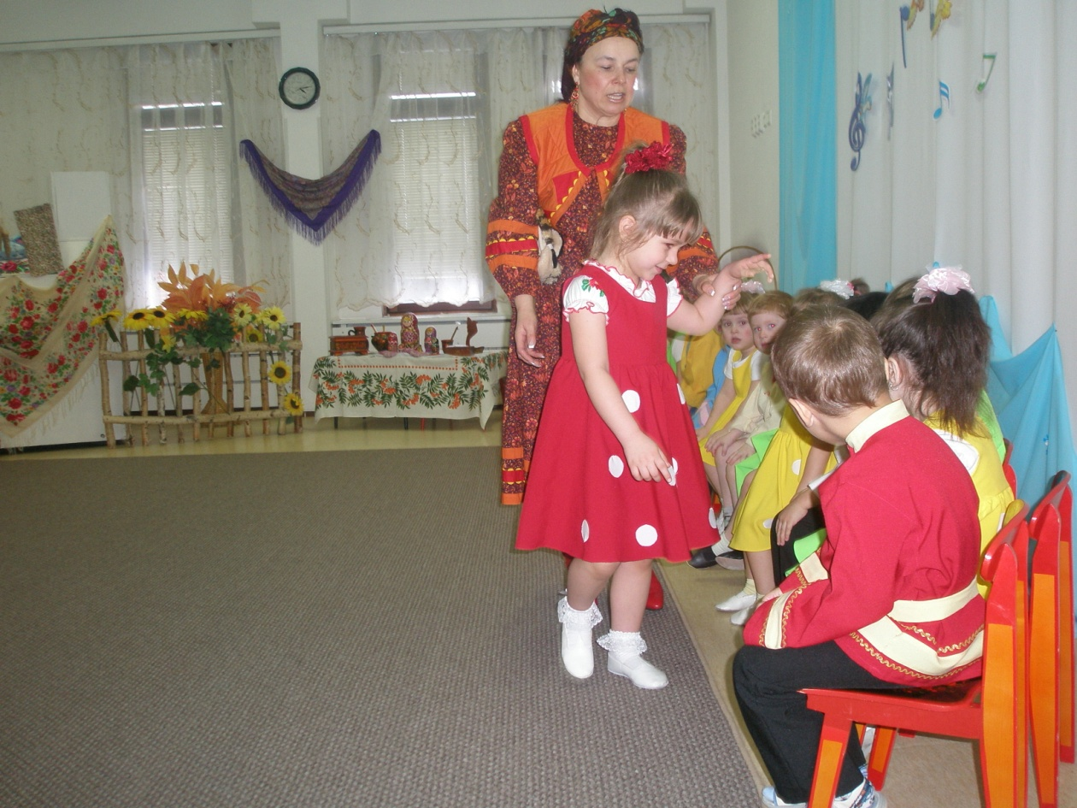

Ведущий: Ребята, это сундук расписной, в нём вещи разные хранятся, заглянуть бы туда, да замок мешает. Надо попробовать его открыть.

Дети: (хором)
На двери висит замок.
Кто его открыть бы смог?
Потянули (тянем, не размыкая пальцев)
Постучали (стучим ладонями друг о друга)
Покрутили (крутим ладошки туда-сюда, не размыкая пальцев)
И открыли! (пальцы размыкаются)

Ведущий: Что же там, я погляжу, да ребяткам покажу (достаёт дудочку).

Наши предки были талантливыми музыкантами, хорошо играли на музыкальных инструментах: на гармошке, на балалайке, на дудочке.

Дети: (хором)

Ой, дуду – дуду, дуду,
Сидит ворон на дубу
Он играет во трубу
Во серебряную
Труба точенная, позолоченная.
Песня ладная
Сказка складная

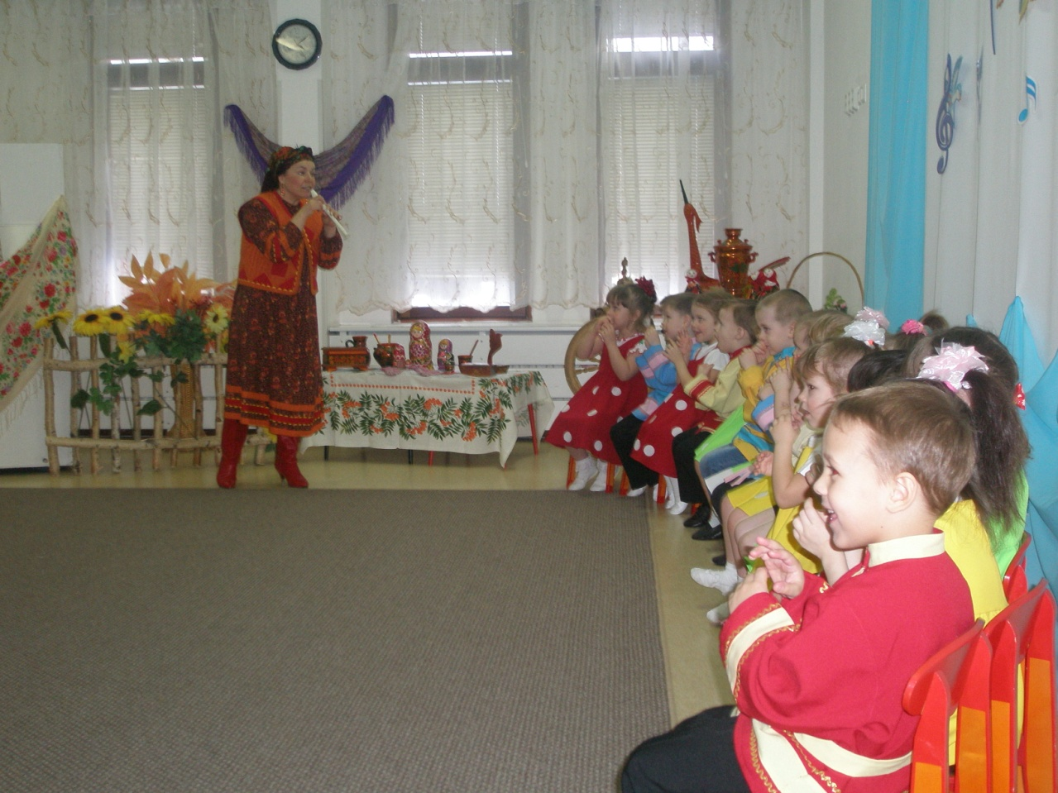

Ведущий: Давайте опять заглянем в сундучок. Что же там, я погляжу, да ребяткам покажу (достаёт Кошку).
Это кот Василий, он дом от мышей стережёт.

Игра «Мыши водят хоровод»

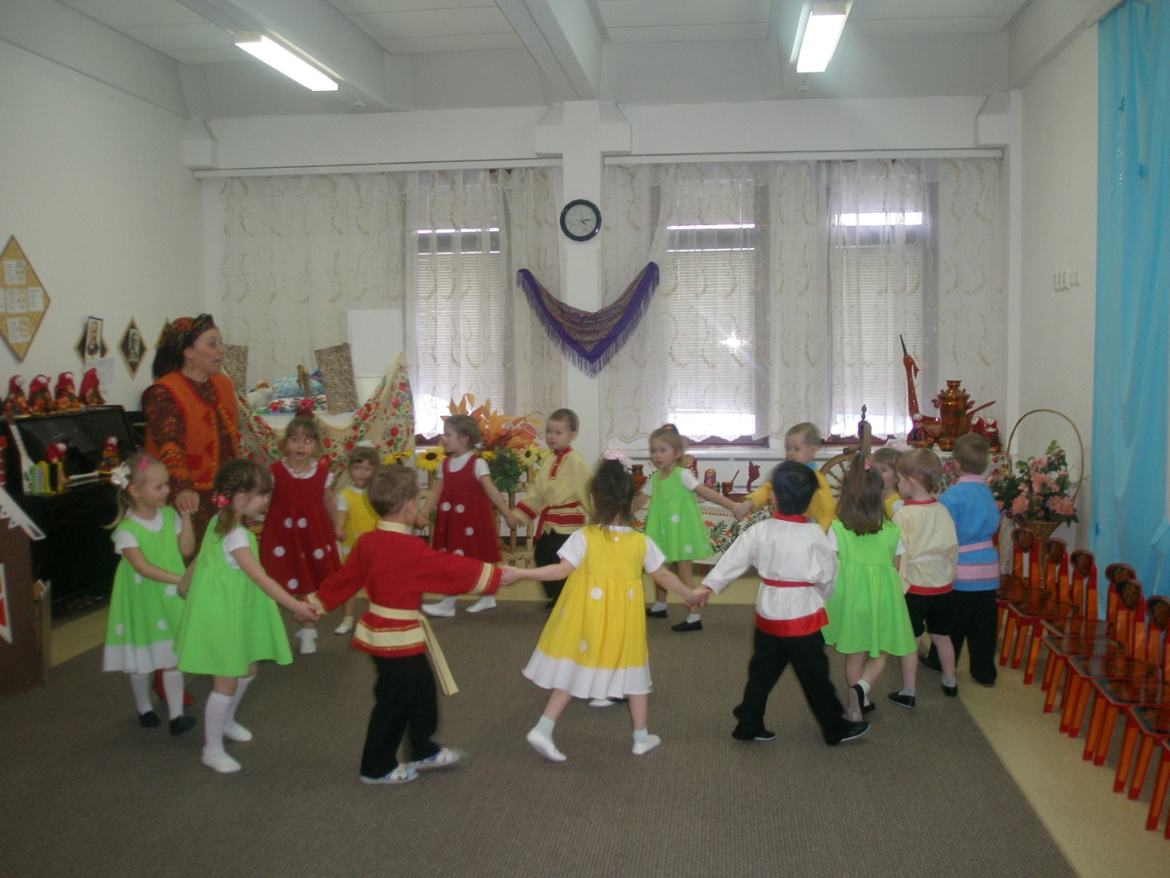

Ведущий: Давным – давно, когда не было электричества, в избе зажигали свечу, она быстро сгорала и становилось темно, детям спать не хотелось и они просили бабушку рассказывать им сказки.
«Скоро сказка сказывается, да не скоро дело делается»
Садитесь по удобнее и послушайте в нашем исполнении сказку «Теремок»

(Дети показывают сказку)

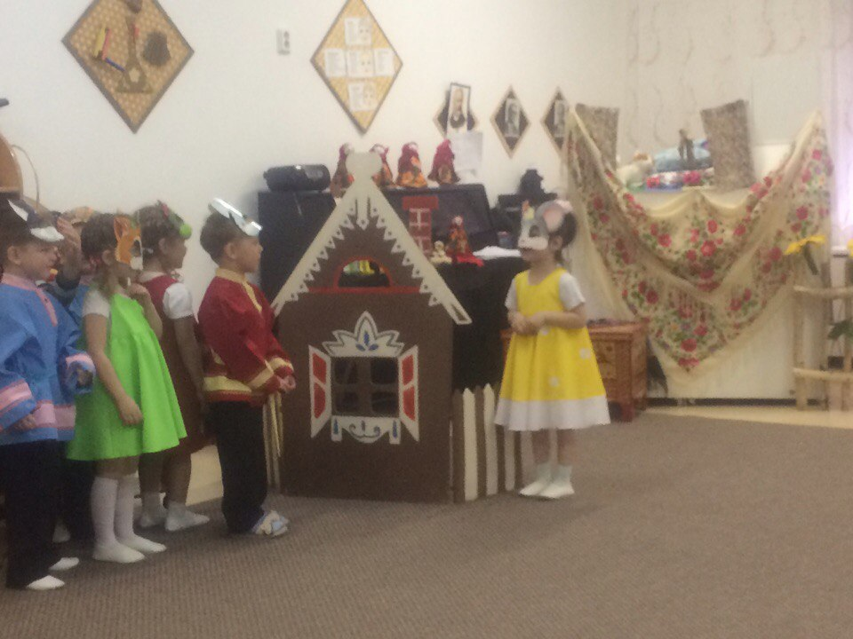

Ведущий: А какие посиделки без песен, хороводов и частушек.
Частушки очень интересный жанр фольклора, высмеивают недостатки людей и заставляют задумываться над своими поступками.

Дети:
Витя очень умный парень,
Может все он смастерить,
Только "здравствуй" и "спасибо"
Не умеет говорить!

Говорит лентяйке мать:
-Убери свою кровать.
-Я бы, мама, убрала,
Только я еще мала!

Поленился утром Вова,
Причесаться гребешком,
Подошла к нему корова,
Причесала языком!

Ходит Таня как кощей
Ни супов, ни ест, ни щей
Падает от слабости
А любит только сладости!

Ваня рано – рано встал
Все грибы в лесу собрал
Хвалится грибочками
С беленькими точками!

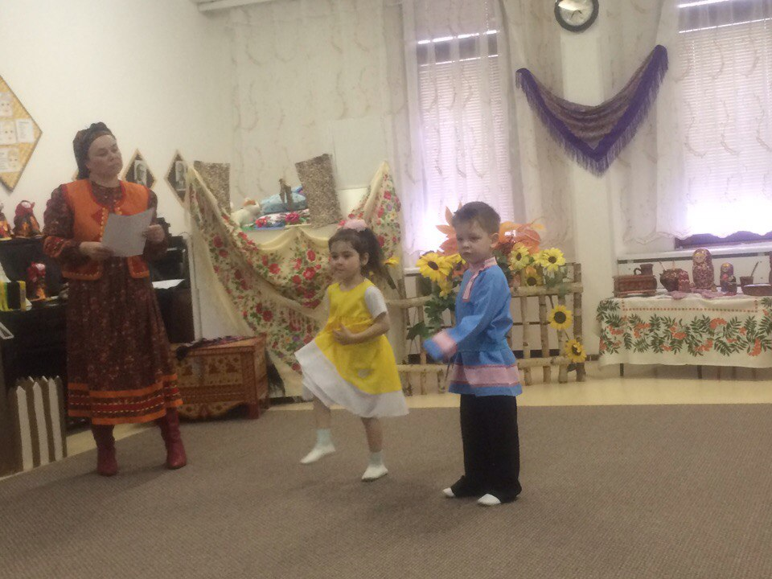

Ведущий: самым распространённым жанром фольклора был хоровод.

Добрый люд! Честной народ!
Приглашаем в хоровод
Крепко за руки возьмёмся,
И друг другу улыбнёмся.
От мелодии душевной
И берёзка поплывёт,
Девы статны, как царевны
Славься русский хоровод

Хоровод « Во поле берёза стояла»

Ведущий: Спасибо гости дорогие, что пришли ко мне в русскую избу, здесь всегда вам рады.
До свидания. До новых встреч.

